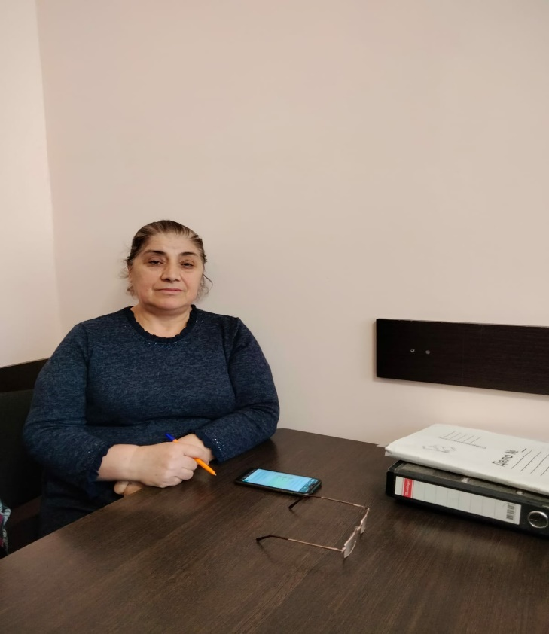

**ВОСПИТАТЕЛЬ**

**подготовител. группы**

**Абдуллаева Хадижат Мусаевна**

|  |  |
| --- | --- |
| E-mail - [habdulaeva17@mail.com](mailto:habdulaeva17@mail.com) |  |
| Телефон | 60-41-35 |
| Образование | Высшее педагогическое. ДГПИ, учитель начальных классов |
| Квалификация | Соответствует занимаемой должности |
| Ученая степень | нет |
| Ученое звание | нет |
| Направления подготовки | дошкольная педагогика и психология, |
| Данные о повышении квалификации  Программы: | Дагестанский институт развития образования, 2018г.  Образовательная деятельность в условиях реализации ФГОС ДО  Общеобразовательная программа дошкольного образования «От рождения до школы» под ред. Н. Е. Вераксы, Т. С. Комаровой, М. А. Васильевой. Региональная образовательная программа ДО РД в соответствии с ФГОС  Доп. образование «Азбука дорожного движения» |
| Общий стаж работы (полных лет) | 35 |
| Стаж работы по специальности (полных лет) | 35 |